CONTROLES DE ILUMINACIÓN

Por regla general, el control de la iluminación se realizará mediante detectores de presencia y luminosidad. El tipo, el número, la luminosidad y los ajustes de tiempo de los detectores se adaptarán a los locales y a las fuentes de iluminación que se controlen. Los circuitos deberán estar debidamente subdivididos para que sólo se iluminen las zonas oscuras durante el día. Todos los detectores serán ajustables por control remoto.

Principios de funcionamiento y necesidades de material

1- Gestión de la Circulación, Pasillos, Escaleras:
Funcionamiento automático por detector de presencia y luminosidad en 2/3 del alumbrado, 1/3 en un sistema de control no accesible al público que permite el cumplimiento de la normativa CE6.1

Detector tipo PD4-M-1C-Corredor + Esclavos en montaje de techo (empotrado o de superficie dependiendo de la naturaleza del techo) de la marca BEG LUXOMAT o técnicamente equivalente y tendrá las siguientes características

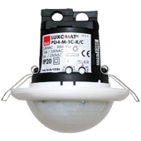
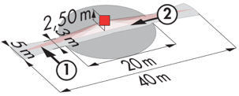
Clase de protección: SU: IP54 con base, FT: IP20/Clase II/CE,
Alcance a=2,50 m: 40 x 5 m transversal, 20 x 3 m frontal, Ø 8 m vertical
Potencia: 2300W coz φ 1/1150VA coz φ 0,5, LED 300W máx.
Temporización : de 30 s a 30 min o pulso / Umbral de conmutación: de 10 a 2000 Lux
Control permanente de la luz diurna y artificial
Aplicaciones: Circulación

Detector tipo PD4-M-1C + Esclavos en montaje de techo (empotrado o de superficie dependiendo de la naturaleza del techo) de la marca BEG LUXOMAT o técnicamente equivalente y tendrá las siguientes características
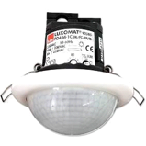
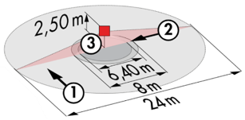
Clase de protección: SU: IP54 con base, FT: IP20/Clase II/CE,
Alcance a=2,50 m: Ø 24 m transversal, Ø 8 m frontal, 6,40 m vertical
Potencia: 2300W coz φ 1/1150VA coz φ 0,5, LED 300W máx.
Temporización : de 30 s a 30 min o pulso / Umbral de conmutación: de 10 a 2000 Lux
Control permanente de la luz diurna y artificial
Aplicaciones: Salones

Detector mural LC Plus 280° de la marca BEG LUXOMAT o técnicamente equivalente y tendrá las siguientes características
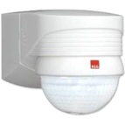
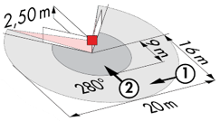
Clase de protección: IP54/Clase II/CE,
Alcance a=2,50 m: 16 m oblicua, 9 m frontal, 2 m vertical
Potencia: 2000W coz φ 1/1000VA coz φ 0,5, LED 250W máx.
Temporización : de 15 s a 16 min. o pulso / Umbral de conmutación: de 2 a 2500 Lux
Aplicaciones: Escaleras / Exteriores

2- Gestión de salas pequeñas:
Funcionamiento automático por detector de presencia y luminosidad

Detector tipo PD9-M-1C-IP65-FT para montaje empotrado en techo, marca BEG LUXOMAT o técnicamente equivalente, con las siguientes características

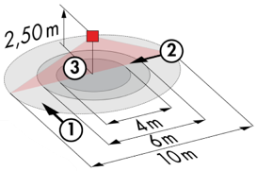
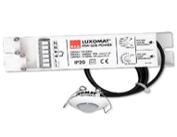
Clase de protección: Cabeza de detección: IP65/Clase III/CE, Fuente de alimentación IP20/Clase II/CE
Alcance a=2,50 m: Ø 10 m transversal, Ø 6 m frontal, Ø 4 m Actividad sedentaria
Potencia: 2300W coz φ 1/1150VA coz φ 0,5, LED 300W máx.
Temporización : de 15 s a 30 min. o pulso / Umbral de conmutación: de 10 a 2000 Lux
Aplicación: Duchas

3- Gestión de gimnasios y pabellones deportivos:

Funcionamiento semiautomático por detector de ausencia en luminarias regulables DALI. La iluminación se encenderá de forma manual y voluntaria mediante un panel de control, no accesible al público. Sólo la regulación, teniendo en cuenta la luz natural, y el apagado serán automáticos. El panel de control permitirá establecer diferentes umbrales de iluminación en función de las actividades y el nivel de uso, y permitirá apagar completamente las fuentes de luz.
La puesta en marcha y las modificaciones se llevarán a cabo a través de una aplicación específica para teléfonos inteligentes en comunicación BLE (Bluetooth) con el sistema. Será responsabilidad del contratista o del servicio de puesta en marcha del fabricante.

El sistema de gestión del alumbrado proporcionará las siguientes funciones:
- Umbral de entrenamiento 200/300 lux - Regulación constante para tener en cuenta la luz natura
- Umbral de competencia - 400/500 lux - Umbral fijo sin regulación
- Comando de extinción total

El principio elegido será el DALILINK de la marca BEG LUXOMAT o técnicamente equivalente que comprende los siguientes equipos:

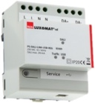
- Fuente de alimentación del BUS DALI tipo PS-DALILINK-USB-REG-210mA con las siguientes características:
Alimentación de red de 230V AC / alimentación del BUS DALI 16V DC / 210mA / 300m BUS máx.
Autodirección de los componentes en el BUS
Control de hasta 45 luminarias DALI y 10 dispositivos de control
(Multa-sensores/interfaces PB...)
Hasta 8 zonas de control por suministro / 16 grupos / 16 escenas
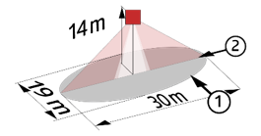
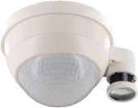
- Multa sensor DALI tipo PD4-DALILINK-GA-SU con las siguientes características:
Alimentación y comunicación a través de DALI BUS 16V DC
Clase de protección: SU: IP54/Clase II/CE,
Alcance a=10 m: Ø 30 x Ø 19 m frontal

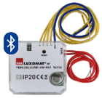
- Interfaz DALI Pulsadores tipo PBM-DALILINK-4W-BLE con las siguientes características:
Alimentación y comunicación a través de DALI BUS 16V DC
Comunicación Bluetooth para la parametrización
Se pueden interconectar 4 entradas binarias de forma independiente
Se puede combinar con los pulsadores de todos los fabricantes
Versión sin Bluetooth: PBM-DALILINK-4W

